

**3Д Моделирање**

**на BMW M3 GTR**

Ментори: Бобан Јоксимовски, Марко Петров ПпПетПетров

**I**

Скопје, *Март* 2025

Проектна задача по предметот „Дигитизација“

Изработка: Дарко Димзов, Марко Милевски, Димитар Арсов

**O**

Содржина

1. Вовед 1

2. Планирање 1

3. Дизајнирање 2

4. Изработка на 3Д модел 3

4.1 Моделирање на хауба 4

4.2 Моделирање на страничен браник 5

4.3 Моделирање на врата 5

4.4 Моделирање на заден панел 6

4.5 Моделирање на багажник 7

4.6 Mоделирање на заден браник 8

4.7 Моделирање на преден браник 8

4.8 Моделирање на тркала 9

4.9 Моделирање на предни и задни фарови 9

4.10 Завршни детали 10

4.11 Додавање на текстури 10

5. Изработка на веб-страна 10

6. Склопување 10

7. Тестирање 11

8. Заклучок 11

# Вовед

3D моделирањето придонесува за зголемена визуелна естетика во најразлични индустрии, како што се автомобилската, градежната, забавната и рекламната индустрија. Затоа во рамките на овој проект, одлучивме да изработуваме 3D објект од автомобил, конкретно „BMW M3“. Бидејќи 3D технологиите стануваат сè позастапени и во веб-развојот, решивме нашиот модел да го прикажеме и на веб-страна. Моделирање на автомобил за нас претставуваше вистински предизвик, па токму затоа се определивме за оваа тема.

Проектот се состои од неколку главни компоненти. Прво, ќе изработиме 3D репрезентација на автомобилот, со помош на софтверот за моделирање, „Blender“. Потоа ќе изработиме веб-страна во која ќе го интегрираме моделот, користејќи технологии како „Three.js“, со што ќе овозможиме интерактивна манипулација, како ротирање и менување на аглите на гледање.

Целта ни е, преку овој проект, да стекнеме искуство во различни аспекти на 3D моделирање, како и интеграција на 3D модел во веб-страна. Нашата веб-страна ќе биде лесна за користење, визуелно атрактивна и со флуидна интеракција со моделот. Сметаме дека овој проект претставува одлична можност за проширување на нашите вештини и запознавање со најсовремените техники во 3D визуелизацијата.

# Планирање

Како што веќе беше спонемато, изработката на овој проект се состои од повеќе активности кои бараат одредени предзнаења. Секој член од тимот има различно ниво на познавање на истите. Според тоа, одлучивме улогите да ги распределиме според тоа кој член во кое поле има најмногу знаења и искуство.

За подобра претстава на потребното време за секоја од активностите и поврзаноста на истите, нашиот план го испишавме во софтверот за планирање на проекти „ProjectLibre“. Покрај тоа што бевме амбициозни, сепак моравме да бидеме и малку приземни па во планирањето за потешките обврски одвоивме поголем временски период.

Најпрвин одлучивме заеднички да изработиме прототип кој ни помогна подобро да ги визуелизираме нашите идеи. Односно, тоа е составено од изработка на различни дизајни користејќи ги алатките на „Adobe“ и избирање на најсоодветниот. Тој финален нацрт, потоа треба да се претвори во веб страна, односно претходно споменатит прототип.

Следно, избравме паралелно да работиме на моделирањето и конструкцијата на основните фукнционалности на веб-страната. Но, целосно изработен 3Д модел е неопходен за останатите аспекти на истата. Всушност, самиот модел е срцето на самата станица, па многу од фунционалностите зависат од него.

# Дизајнирање

Естетиката игра важна улога во привлечноста на една веб-страна. Секако, челта е да нашата да е што попривлечна. Сите наши идеи беа базирани на едно нешто – препознатливите 3 црти и бои на M одделот од BMW. Користејќи ги нив, создадовме разни дизајни, меѓу кои два се одвојуваа. Истите се претставени на слика бр. 1 и бр. 2. По долга дебата стигнавме до одлука, односно дека ќе го користиме дизајнот истакнат на втората слика. Кратко потоа го изработивме прототипот, односно дизајнот го претворивме од една обична слика во веб-страна.

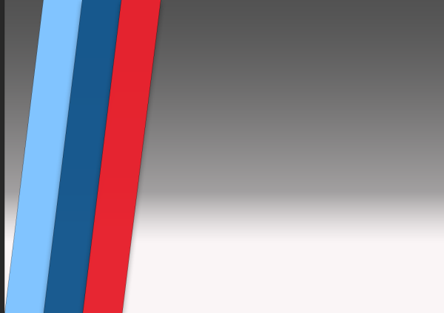 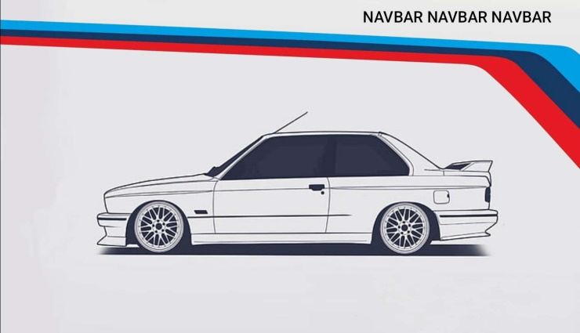

*Слика бр. 1* – **Дизајн 1**

*Слика бр. 2* – **Дизајн 2**

# Изработка на 3Д модел

Речиси секој 3Д модел се прави со помош на нацрти (blueprints), односно слики кои го прикажуваат страничниот, предниот, горниот и задниот облик на самиот автомобилот. Па така, првиот чекор во оваа активност на проектот беше пронаоѓање на истите. На слика бр. 3 е прикажан нацртот кој првично одлучивме да го користиме. Но, кратко по отпочнување со моделирањето утврдивме дека квалитетот на сликата ќе постави голем предизвик, а за поквалитетна верзија од истата слика се наплаќа. Заклучивме дека цената е превисока за нашите цели, па одлучивме да изработиме друга, понова верзија на истиот автомобил бидејќи за неа беа достапни подобри нацрти. Сликите бр. 4, бр. 5 и бр. 6 ги прикажуваат финалните нацрти кои се користеа во текот на изработката на 3Д моделот. Истите ги поставивме соодветно во 3Д просторот и воведовме таканаречен „mirror modifier“ кој врши пресликување во однос на X-оската.

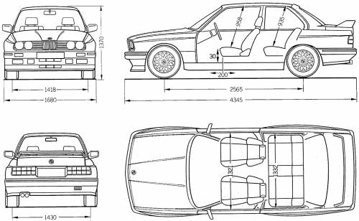

*Слика бр. 3* – **Првичен нацрт**

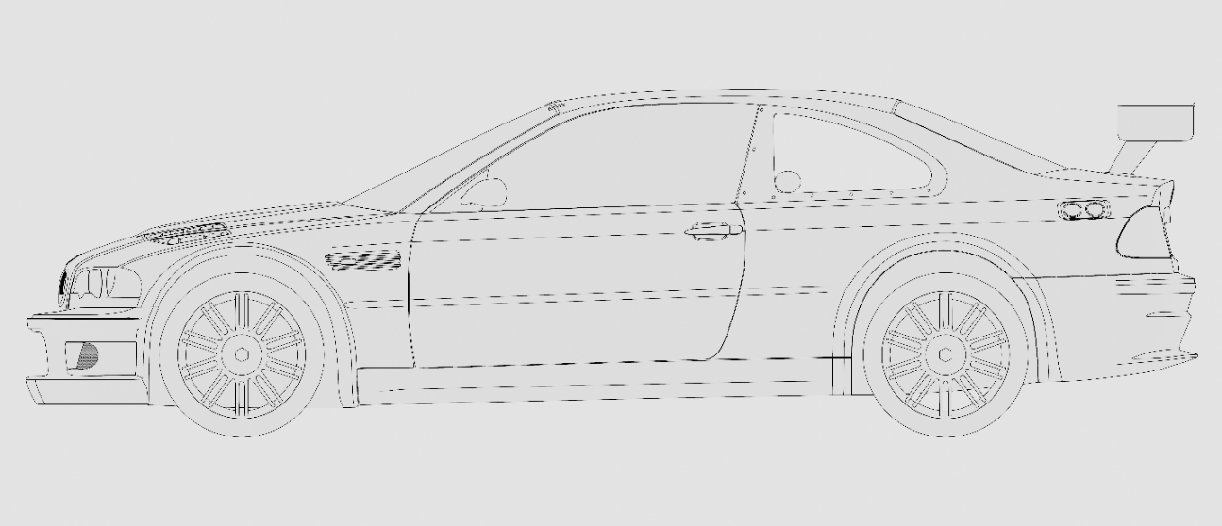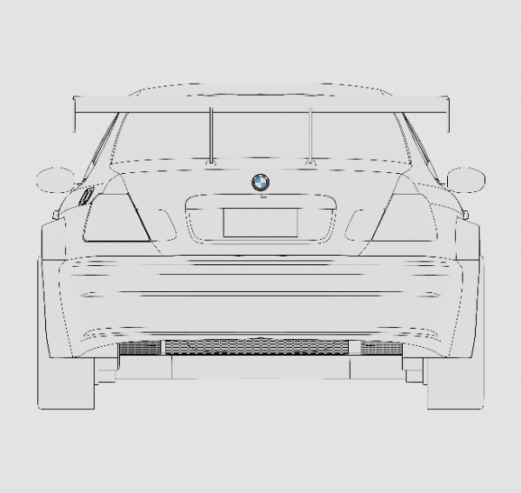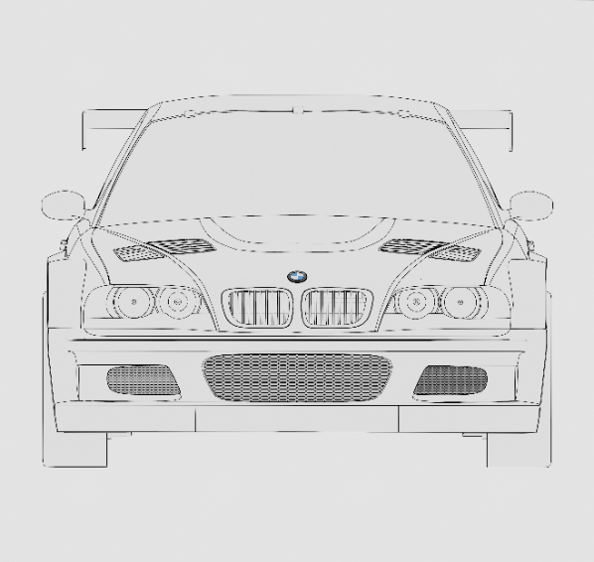

*Слика бр. 5* – **Финален нацрт**

*Слика бр. 4* – **Финален нацрт**

*Слика бр. 6* – **Финален нацрт**

### Моделирање на хауба

Моделирањето го отпочнавме со хаубата бидејќи е еден од наједноставните делови за изработка. Се започнува со додавање на рамнина, потоа се додаваат темиња според линиите на нацртите и истите се поместуваат низ 3Д просторот согласно предниот, горниот и страничниот нацрт. На крај се додаваат дополнителни рабови за цртите да бидат поизразени, чекор кој многу често се повторува во текот на изработката.

Избришавме одредени лица за да ги направиме отворите, меѓу кои и познатите двојни решетки нa BMW. Создадовме и нови објекти кои ги опколуваат отвори.

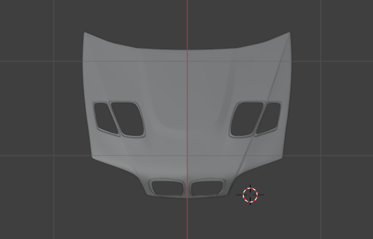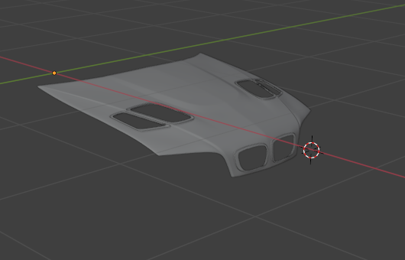

*Слика бр. 8* - **Хауба**

*Слика бр. 7* - **Хауба**

### Моделирање на предно крило

Фокусот го пренасочивме на предното крило. Започнавме со дуплирање на крајно десните темиња на хаубата и создавање на нов објект со истите. Овој чекор се повторува кај изработката на речиси секој нареден елемент од автомобилот. По него, темиња се издолжуваат, се умножуваат и се форматираат според нацртите. Дополнително, одредени „лица“ мораа да бидат избрашани со цел да се направи страничниот отвор.

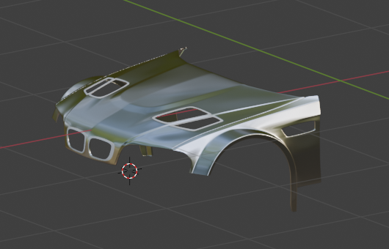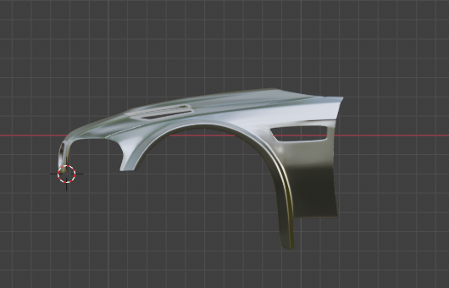

*Слика бр. 10* – **Страничен браник**

*Слика бр. 9* – **Страничен браник**

### Моделирање на врата

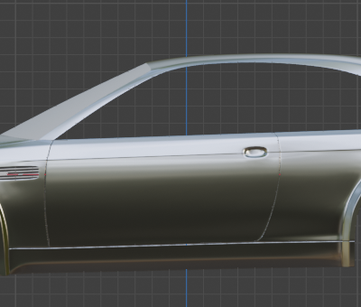Вратата е еден од наједноставните делови за моделирање. Всушност претставува продолжение на предното крило. Единствена уникатна особина е вдлабнатината кај рачката, но благодарение на искуството со страничниот отвор, таа особина не доведе до никави потешкотии.

*Слика бр. 11* - **Вратa**

### Моделирање на задно крило

Задното крило се покажа како еден од потешките делови за моделирање. Најпрво започнавме со копирање и издолжување на крајно-десните темиња на вратата. После тоа, има доста слични чекори како изработката на предното. Најголеми потешкотии ни предизвика закривувањето околу светлата. Всушност, во тој предел не беше можно целосно да се водиме по нацртите, па така бевме приморани да импровизираме.

Потоа следеше моделирањето на кровот. Кај овој модел на автомобил тој е исто дел од задното крило. Со издолжување на одредени темиња ја оформивме линијата на прозорите. Потоа, одредени темиња ги издолживме до нултата координата на X оската. Така, формата на целото крило беше готова, единствено остана да поместиме некои темиња за подобро да се следат линиите на нацртите.

Користејќи ги најдолните темиња на станичниот браник, вратата и задниот панел, го изработивме и прагот. Треба да се запазат само 2 линии од страничниот нацрт и истите да се поместат навнатре, кон X оската.

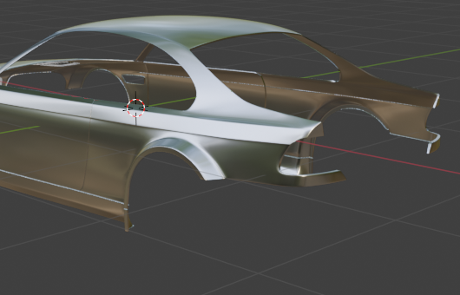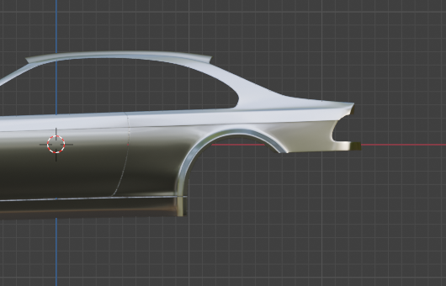

*Слика бр. 13* – **Задно крило**

*Слика бр. 12* – **Задно крило**

### Моделирање на багажник

За разлика од задниото крило, багажникот е едноставен за моделирање. Како и во претходните подглавја, првиот чекор е дуплирање и издолжување на темињата од соседниот дел. Со тоа, ја формивме основната структура на багажникот. Направивме вдлабнатина во пределот на регистрацијата, а дополнително додадовме уште еден објект над истата како што е во нацртот. Страничниот дел го оформивме според линиите на задните светла.

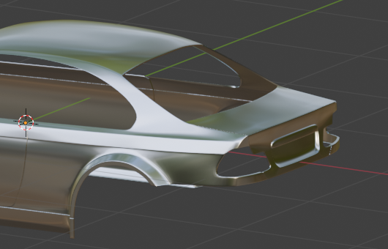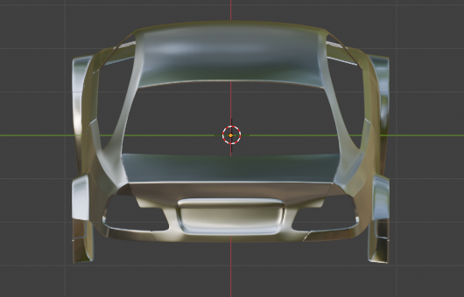

*Слика бр. 14*- **Багажник**

*Слика бр. 15* - **Багажник**

### Mоделирање на заден браник

Користејќи ги најдолните темиња на багажникот и задното крило, ја создадовме првата линија на задниот браник. Со издолжување, ги направивме и останатите. Потоа, се префрливме на страничниот преглед и според страничниот нацрт ги поместивме линиите во однос на Y-оската. Повторно наидовме на проблеми кај закривувањето прикажано на слика бр. 16, но повторно со импровизација успеавме да ја доловиме формата.

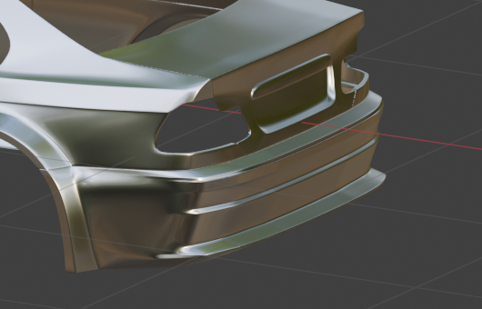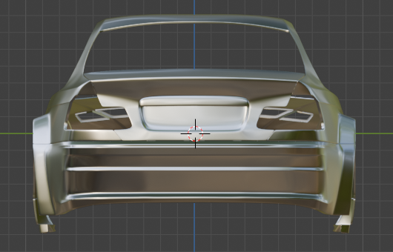

*Слика бр. 17* - **Заден браник**

*Слика бр. 16* - **Заден браник**

### Моделирање на преден браник

Моделирањето на предниот браник не зависи од изработката на деловите во претходните поглавја, но поради тежината истото го одложивме. Но, по изработката на задниот браник и соочувањето со проблемите кај закривувањето, спремни бевме за предизвикот.

Започнавме со довршување на предната полумесечина. Темиња единечно ги издолживме во однос на X-оската, а новосоздадените ги издолживме повеќекратно во однос на Y-оската. Темињата ги усогласивме според сраничниот и предниот нацрт, но за тоа беше исто потребана импровизација.

За да ги создадеме отворите, избришавме одредени лица, а додадовме нови насочени кон Y-оската.

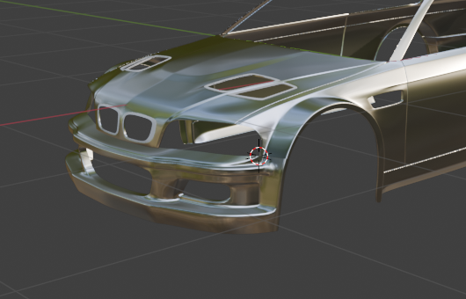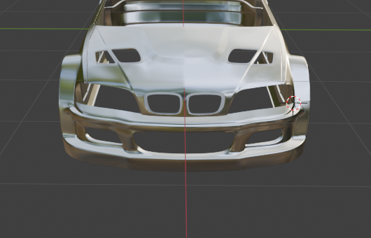

*Слика бр. 18* - **Преден браник**

*Слика бр. 19* - **Преден браник панел**

### Моделирање на тркала

Тркалата се составени од повеќе делови, а ние започнавме со моделирање на бандажите. Функционалностите на програмата Blender како што е Mirror и Array заедно со додатокот LoopTools ни овозможи да создадеме само еден дел и истиот да го копираме формирајќи совршен круг. На сликите бр. 20 е прикажан делот кој го изработивме по користење на Array функционалноста.

Истите алатки ги искористивме при создавањето на гумите, односно моделиравме еден мал дел според слика и истиот го дуплиравме доволно многу пати за да создадеме совршен круг околу бандажите. На слика бр. 21 може да се воочи претходно напишаното.

Слика бр 20. Слика 21

На крај, ни останаа завршните детали, односно завртката, дисковите за кочниците и самите кочници. За завртката додадовме круг, врз него хексагон и повторно уште еден круг. Ги споивме сите три за да создадат еден објект користејќи го LoopTools додатокот и ги оформивме според нацртот.

Дисковите се наједноставни за моделирање, односно се додава само круг кои се издолжува во однос на Y-oската. За кочниците пак, ни беше потребна слика по која ќе се водиме. На слика бр. 22 е прикажана таа што ја избравме. Доста имрповизиравме, генерално во однос на ширината. Но, знаејќи дека е помалку видлив елемент, не стремеевме кон совршенство. Крајниот резултат со сите елементи во ова поглавје може да се види на слика бр. 23.

22 и 23

### Моделирање на предни и задни фарови

Иако се меѓу најмалите делови, сепак бараат поголемо внимание и време. Чекорите за двете се отприлика исти, па затоа се претставени со едно поглавје.

Најпрвин ги копиравме темињата на околните делови и истите ги издолживме навнатре. Новосоздадените ги направивме паралелни со Y-оската и ги споивме за да го затвориме отворот. Всушност, направивме нов објект, бидејќи тој треба да има различни текстури.

Следно, додадовме два кругови за оформување на предните светла, а еден за оформување на задниот. Нив ги дополнивме со нови објекти околу и во нив, односно дополнителни надворешни елементи и сфери внатре во нив. На крај, го оформивме објекти кои го покриваат целите фарови кои се наменети за додавање на стаклена текстура.

### Завршни детали

Откако ја завршивме целата школка на автомобилот, време беше да додадеме детали на истата. Односно, да ја направиме предната и задната шофершајбна, прозорите, спојлерот, регистрација, рачката за вратата, страничните детали, ауспусите, довршување на внатрешниот дел на полумесечините, додавање на објекти кои ги затвараат отворите со цел поинакви текстури да се додадат на истите и довршување на отворите на хаубата и предното крило.

Изработката на сите горенаведени елементи се сведуваше на чекори кои веќе ни беа длабоко познати. Единствено наидовме до потешкотии при моделирањето на ретровизорите. Нивната специфична форма бара прецизност при поставувањето на темињата. Повторно беше потребна импровизација.

### Додавање на текстури

# Изработка на веб-страна

Изработката на веб-страната се одвиваше во неколку фази. Најпрво беше изработен дизајн за почетната страна. Ова беше постигнато со помош на алатките на „Photoshop“, како и малку „CSS“ магија.

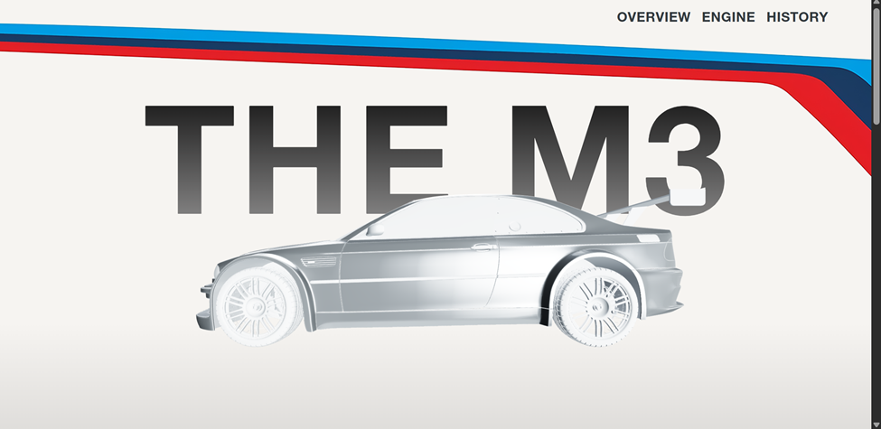

Слика бр.21 – **Развој на почетната страна**

Потоа започнавме со реализација на нашата замисла, односно кодирање на веб-страната. Како технологии за развој употребивме „React“, поради можноста за вклучување библиотеки кои нудат интегрирање 3Д модел на веб страна. Изработивме три секции: „Overview“, „Engine“, „History“. Всушност „Overview“ е почетната страна, каде корисникот има целосна интеракција со 3Д моделот. Оттука натаму, корисникот може да навигира до секциите „Engine“ и „History“, каде се прикажани 3Д модел на моторот на автомобилот и интересни историски факти за автомобилот, соодветно. За навигација низ овие секции искористивме интуитивен кориснички интерфејс, кој овозможува лесен пристап до сите содржини. Дополнително, интегриравме анимации и ефекти за пофлуидно корисничко искуство при интеракцијата со 3Д моделот.

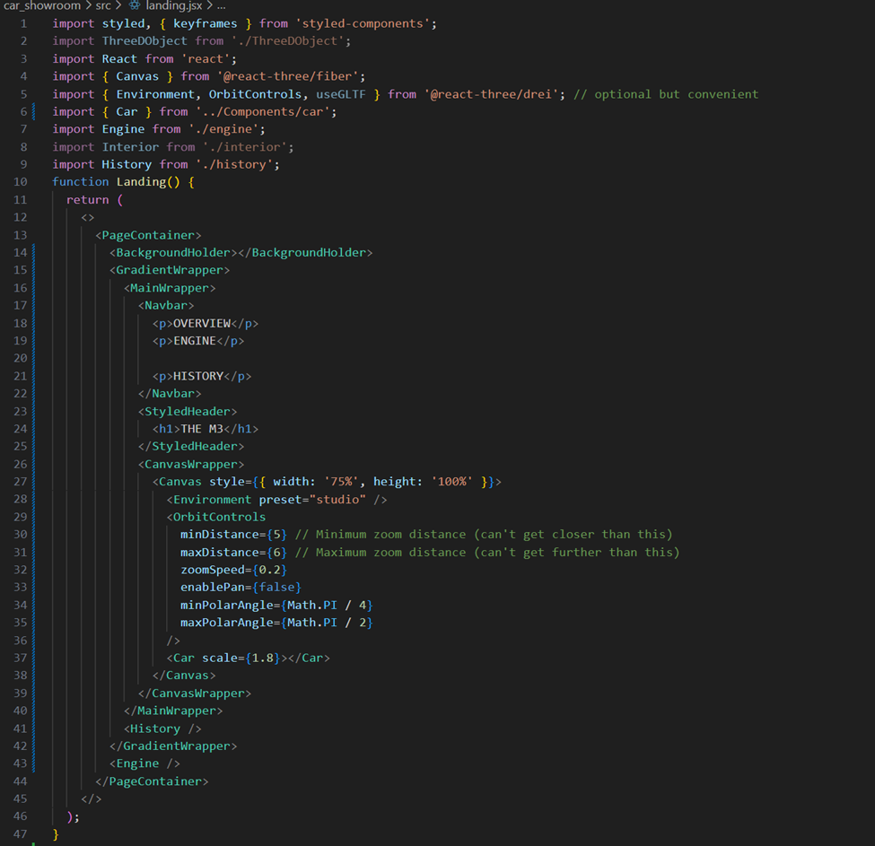

Слика бр.22 - **Дел од кодот за почетната страна**

# Склопување

# Тестирање

# Заклучок

Оригиналната намера за овој проект, ни беше покрај моделирање на екстериерот на автомобилот, да го моделираме и ентериерот. Но, како што го развивавме 3Д моделот, сфативме дека ова значително би го зголемило обемот и комплексноста на проектот, па одлучивме да се фокусираме само на екстериерот. Сепак нашата главна цел беше да стекнеме повеќе искуство и знаење за 3Д моделирање како и за интеграција на 3Д модел на веб-страна, што со сигурност го постигнавме.